令和５年７月９日（日）開催
NPOの活動を伝える プレゼン資料・報告書作成講座
申込先：山形市市民活動支援センター FAX ０２３－６４７－２２６１ ／ E-mail center@yamagata-npo.jp
申込締め切り ７月６日（木）まで
ふりがな
お名前 | ※必須
住所 | ※必須 〒 －
電話番号 | ※必須
団体・所属
どちらでこの講座を
知りましたか？
この講座で学びたいこと
・特記事項など
メールマガジン配信希望 | 希望する ・ 希望しない
メールアドレス | 上記を希望する場合はご記入ください

ご記入いただいた個人情報は、本講座の運営に使用する他、新型コロナウイルス感染拡大防止のために使用します。
記入いただいた個人情報は、当施設利用者から新型コロナウイルスの感染者が確認された際、保健所に情報提供する場合があります。なお、個人情報は厳密に保管し、１４日保管の後に適切に破棄いたします。
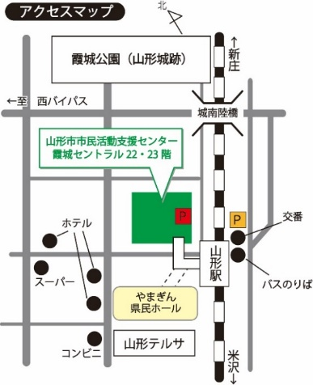
新型コロナウイルス感染拡大防止のため、マスクの着用と施設入り口に設置のアルコール消毒液での手指の消毒をお願いします。また、当日に発熱や風邪の症状がある場合は受講をお控えください。

●山形駅から、東西自由通路アピカを
通り、霞城セントラルの高層階用
エレベーターで２２階へ
●駐車場は、霞城セントラル駐車場、
または山形駅東口交通センター駐車場をご利用ください。講座時間分までの駐車券の補助があります。
＜＜皆様のご来館をお待ちしております＞＞
＜＜皆様のご来館をお待ちしております＞＞

●山形駅から、東西自由通路アピカを
通り、霞城セントラルの高層階用
エレベーターで２２階へ
●駐車場は、霞城セントラル駐車場、
または山形駅東口交通センター駐車場をご利用ください。2時間分までの駐車券の補助があります。
＜＜皆様のご来館をお待ちしております＞＞

●山形駅から、東西自由通路アピカを
通り、霞城セントラルの高層階用
エレベーターで２２階へ
●駐車場は、霞城セントラル駐車場、
または山形駅東口交通センター駐車場をご利用ください。2時間分までの駐車券の補助があります。
＜＜皆様のご来館をお待ちしております＞＞

●山形駅から、東西自由通路アピカを
通り、霞城セントラルの高層階用
エレベーターで２２階へ
●駐車場は、霞城セントラル駐車場、
または山形駅東口交通センター駐車場をご利用ください。2時間分までの駐車券の補助があります。
＜＜皆様のご来館をお待ちしております＞＞

●山形駅から、東西自由通路アピカを
通り、霞城セントラルの高層階用
エレベーターで２２階へ
●駐車場は、霞城セントラル駐車場、
または山形駅東口交通センター駐車場をご利用ください。2時間分までの駐車券の補助があります。

